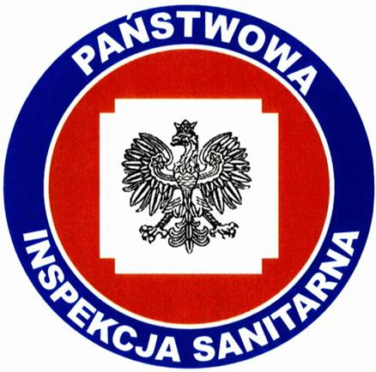
KOMUNIKAT
Państwowego Powiatowego Inspektora Sanitarnego w Gnieźnie
z dnia 17 maja 2024 roku
w sprawie jakości wody przeznaczonej do spożycia przez ludzi
dotyczy wodociągu wiejskiego Jankówko
zaopatrującego mieszkańców Jankowa Dolnego, Jankówka, Kaliny i Lulkowa

Państwowy Powiatowy Inspektor Sanitarny w Gnieźnie informuje na podstawie przeprowadzonych badań kontrolnych, iż jakość wody odbiega od obowiązujących wymagań w zakresie mętności oraz związków manganu i żelaza.

Jednocześnie wyjaśnia, że przekroczenia te mogą obniżać cechy organoleptyczne wody (mogą powodować brunatne zabarwienie armatury, przebarwienie bielizny podczas prania).

Trwają prace mające na celu przywrócenie jakości wody spełniającej wymagania określone
w rozporządzeniu Ministra Zdrowia z dnia 7 grudnia 2017 roku w sprawie jakości wody przeznaczonej do spożycia przez ludzi (Dz. U. z 2017 r. poz. 2294).

Woda nadaje się do picia i na potrzeby gospodarcze.
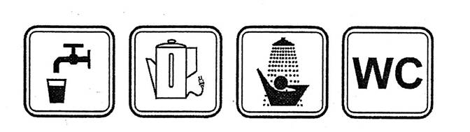
Informacja powyższa obowiązuje do czasu wydania kolejnego komunikatu.

